Tuiles aux abricots secs et graines de courge
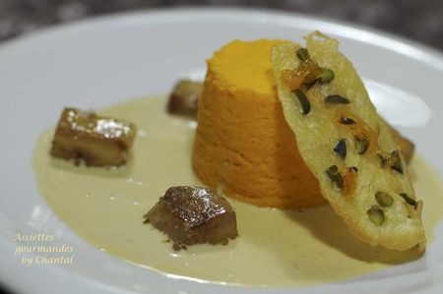
Ingrédients:
1 blanc d'oeuf, 10 g de beurre, 15 g de farine, 1 cuil. à s. de graines de courges, quelques abricots secs
Préparation:
Faire fondre le beurre coupé en morceaux au micro-ondes.
Mélanger la farine et le beurre fondu tiède.
Ajouter le blanc d'oeuf et mélanger pour obtenir une préparation homogène.
Réserver au frigo environ 1 heure.
Pendant ce temps, couper les abricots en tous petits morceaux et concasser les graines de courge.
Etaler des petits tas de pâte en couche très mince sur un silpat ou sur du papier cuisson.
Parsemer de fruits secs et enfourner à 180 °C jusqu'à coloration.
Déposer sur un papier absorbant et réserver jusqu'à utilisation dans une boite hermétique.
Assiettes Gourmandes
http://assiettesduchef.canalblog.com
assiettes.gourmandes@yahoo.fr

